סדנת בוטו, צילום וארוחה יפנית
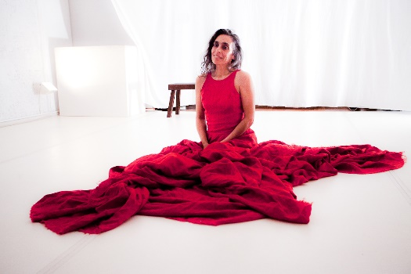
24.12.17 – בפרדס חנה

אנו ממשיכות בימים החוויתיים שלנו המביאים טעימה מקסמה של התרבות היפנית ביחד עם צילום וארוחה מעודנת וטבעונית ממטבחה הייחודי של צ'יזירו.
הסדנה תתקיים בפרדס חנה,ביום ראשון ה24.12 בין 11.00-15.00.
שפירית אדומה – סדנת מחול בוהו - בוטו, מפגש ומופע מאת תמר בורר.
"אם ניתן לנשמה להוביל את הגוף, יוכל הגוף להכיל את הנפש בתוכו ואת העולם על גבו."
קזואו אונו, מייסד מחול הבוטו ביפן.

בואו לרקוד, לחוות ולחקור את יופיו של ההווה בתנועת הבוהו - בוטו : בעדינות משולבת בעוצמה, נאצור את הזמן, נחוש את נוכחותו של המרחב, נאהב את הסוד הטמון בגרעין החיים, ומעל הכל, ניתן לעצמנו לממש כל זאת בתנועה חופשית .
תמר בורר אמנית במה, רקדנית, מורה לבוהו - בוטו ומטפלת בדמיון מודרך. יוצרת ומופיעה עם יצירות סולו, ועבודות אנסמבל על במות רבות בארץ ובעולם. www.tamarborer.com
מתוך הביקורות :

"הריקוד של תמר בורר מחזיר את האמון באדם, בחכמה. כח החיים שלה מעורר ומרגש."

בילי מוסקונה לרמן

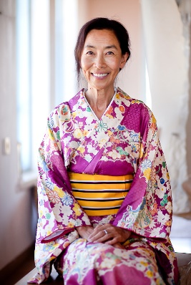
"זכיתי להשתתף בסדנה מדהימה בסטודיו הנפלא של תמר בורר. במרחב הקסום התנסינו בתנועה של ״בוטו״, בשירת הייקו, במרחב האין סופי שבין חוט הזהב לאדמה .... בנגיעת שפירית אדומה על הכתף. תמר בורר רקדה לכבודנו בשמלה אדומה... באגם אדום... מרגשת, נוגעת מדהימה. תודה רבה תמר. " אפרת ארנון ברזילאי .
במהלך הסדנה נתנסה בצילום מחול, מריחה, הקפאה וצילום חווייתי מהלב.
בסיומה נאכל יחד ממטעמיה של צ'יזירו.
מחיר הסדנה למשתתף: 400 שח'.
הרשמה מראש: 054-4397054 חדוה hedvashefaram@gmail.com

